包包4个面添加链接说明文档

以15005号商品为例D:\UIPhoto\2DPhoto\DownLoad\150\15005

在这个文件夹下右单击,选择文本文档,并重命名为Share, 注意以前面的图片为例,如果图片名字叫0_6, 则文本文档的名字为Share, 如果图片名字为0_6.png, 则文本文档名字为Share.txt, 然后双击打开, 键入想要链接的地址, 这里以百度为例, 然后保存.

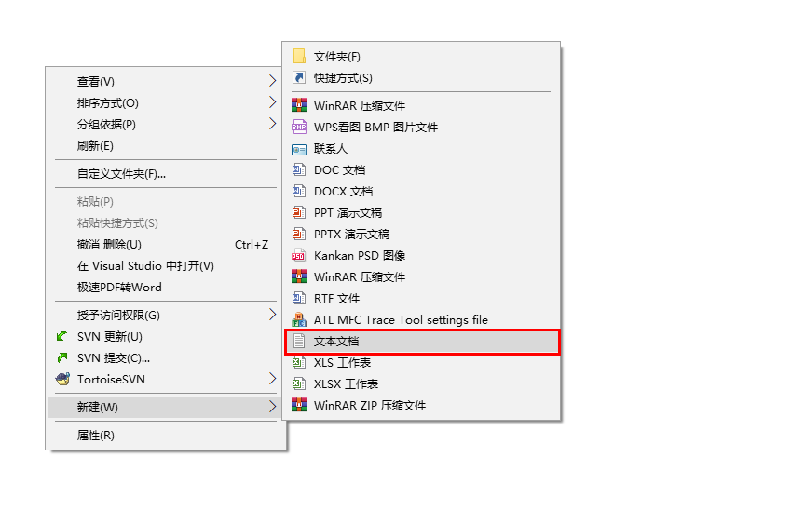

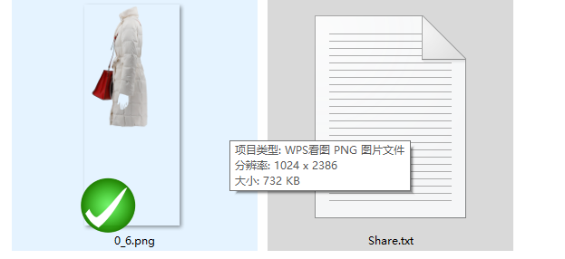

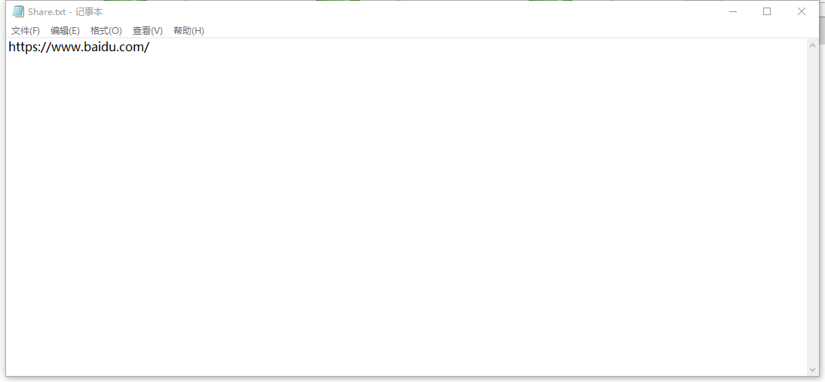

如果没有这个选项的话,在左下角开始菜单中选择Windows附件-->记事本, 将想要展示的链接写入到里面去,保存到D:\UIPhoto\2DPhoto\DownLoad\150\15005文件夹下, 名字为Share